زينب خليل 2801

السؤال الأول:

a. لدينا قائمتين، الأولى تحوي كلمات والثانية أرقام وقمنا ببناء قاموس فارغ حيث يتم ملئ قيمه بحيث يكون المفاتيح من القائمة الأولى والقيم من القائمة الثانية على الشكل التالي:

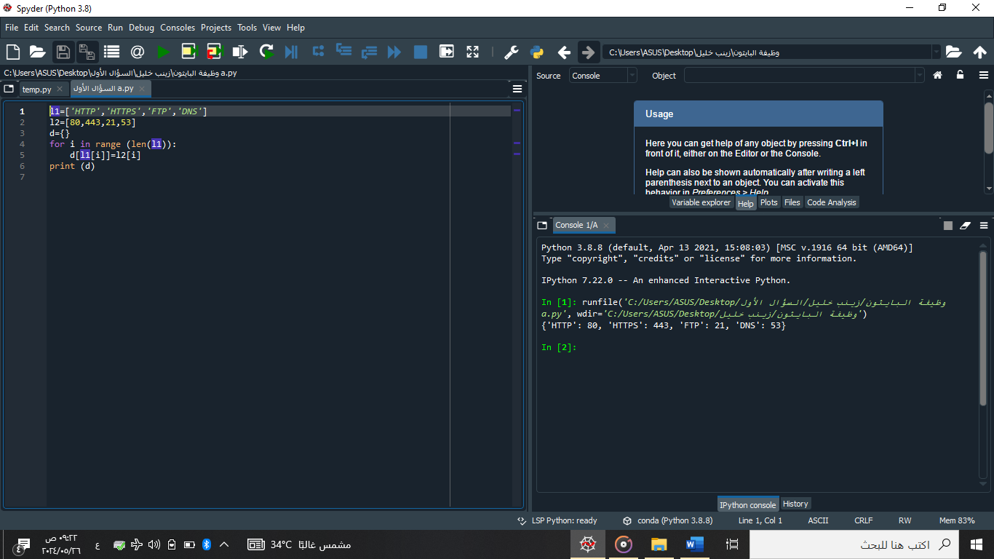

b. المطلوب كتابة برنامج يقوم بجمع عدد غير منتهي من الأرقام التي يدخلها المستخدم بحيث ينتهي الإدخال عند إدخال الرمز \*

فتختبر الحلقة الرمز المدخل وعند الخروج من الحلقة يتم طباعة مجموع الأرقام المدخلة

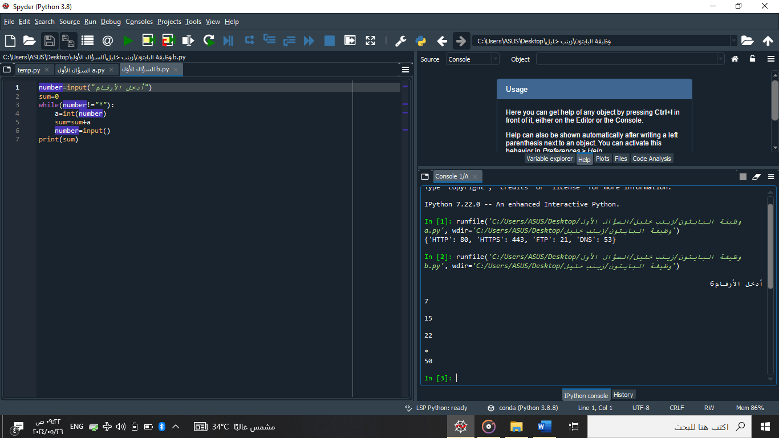

c. المطلوب البحث ضمن القائمة عن كلمة تبدأ بالحرف B وطباعة هذه الكلمة

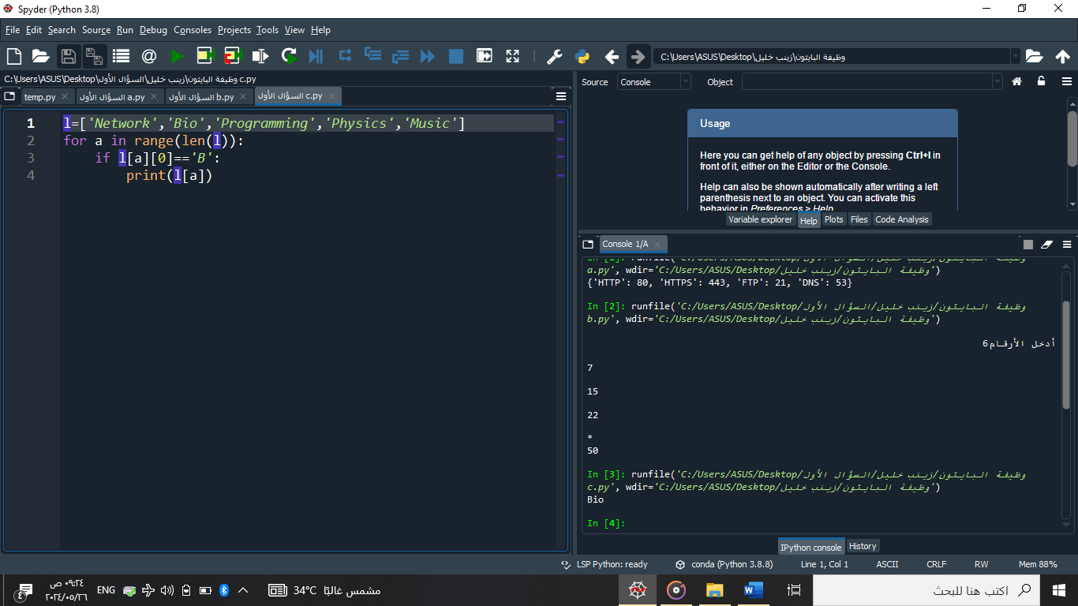فقمنا بإنشاء حلقة for تمر على جميع العناصر وتقرأ المحرف الأول منها وتختبر فيما إذا كان هذا المحرف هو B ليقوم بطباعة العنصر

d. نريد إنشاء قاموس يوجد علاقة بين المفتاح وقيمته حيث هذه العلاقة هي أن القيمة هي قيمة المفتاح +1 وآخر قيمة للمفتاح هي 10

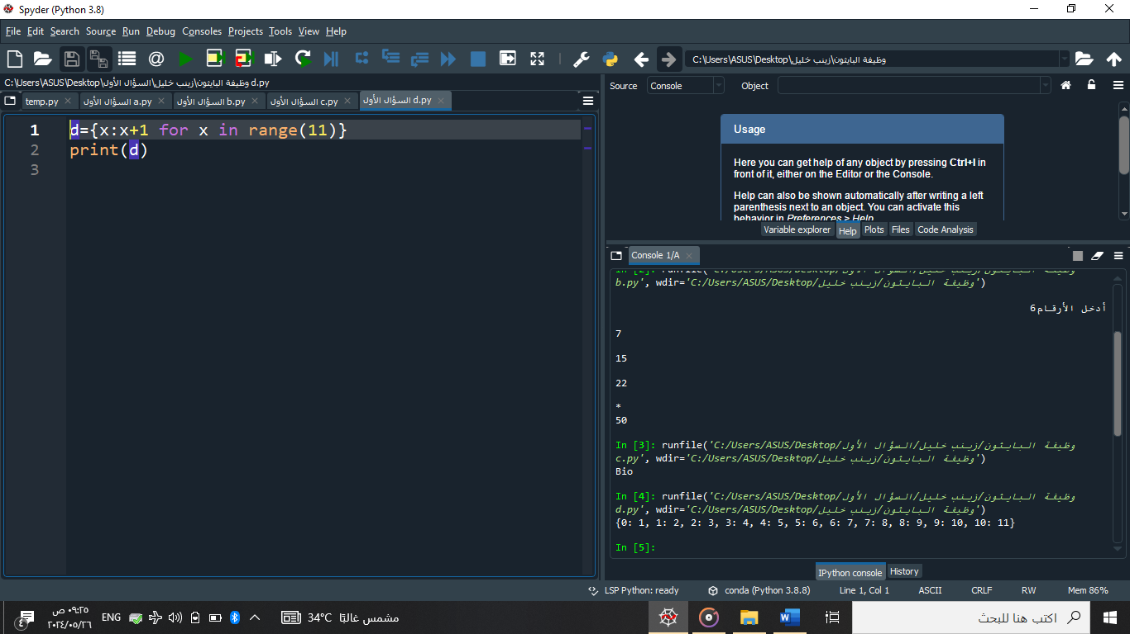

السؤال الثاني:

المطلوب كتابة برنامج يحول من عدد ثنائي إلى عدد عشري

فيدخل المستخدم سلسلة من الأصفار والواحدات على شكل str ثم نقرأ طول السلسلة ونوجد فهرس كل محرف منها ونختبر هذا المحرف فيما إذا كان صفر أو واحد ونبني حلقة for تنفذ تابع التحويل وتتكرر حسب طول السلسلة

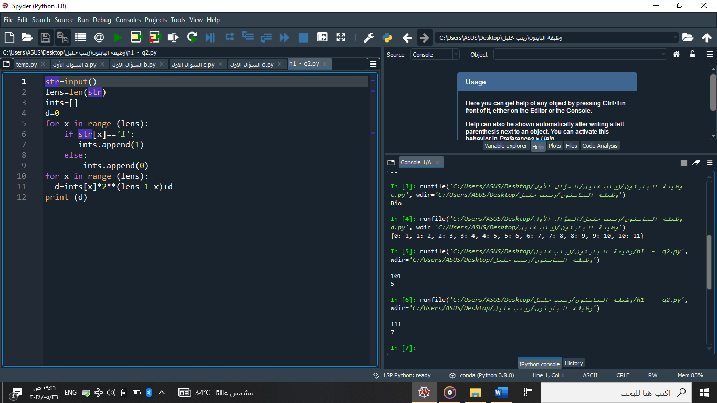

السؤال الثالث:

المطلوب إنشاء اختبار مكون من 20 سؤال يتم إظهار كل سؤال ومن ثم الإجابة عليه وفي النهاية يتم حفظ اسم الطالب وعلامته في ملف نصي

أولا يكون ملف الأسئلة والأجوبة بالشكل التالي :

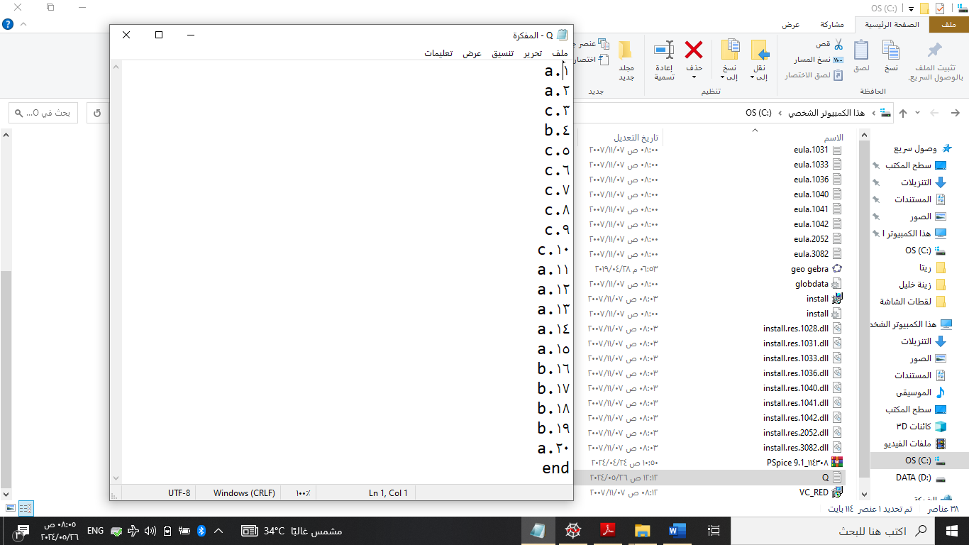

يتم قراءة كل سطر على حدا ثم قسمناه على سؤال وجواب

طبعنا السؤال وطلبنا من المستخدم إدخال الجواب ومن ثم مقارنة الجواب المدخل بالجواب الحقيقي

في حال كان الجواب صحيح يتم إضافة درجة ونكرر العملية على جميع الأسطر

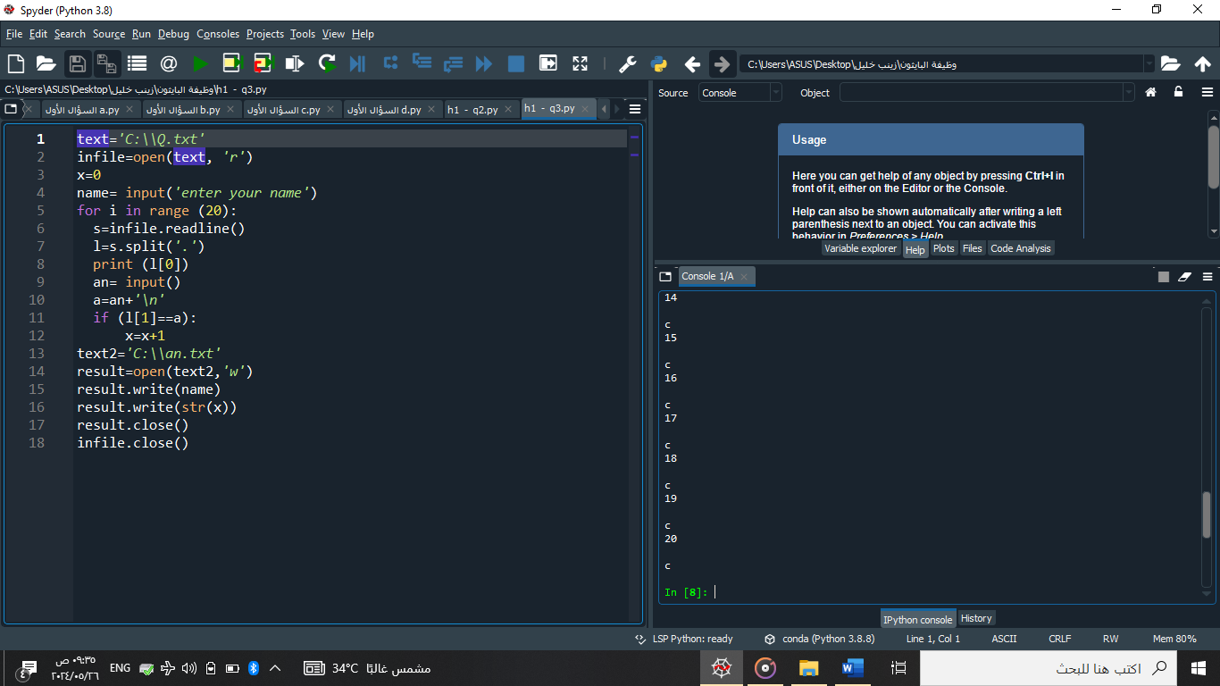وفي النهاية يتم حفظ اسم الطالب والنتيجة في ملف جديد

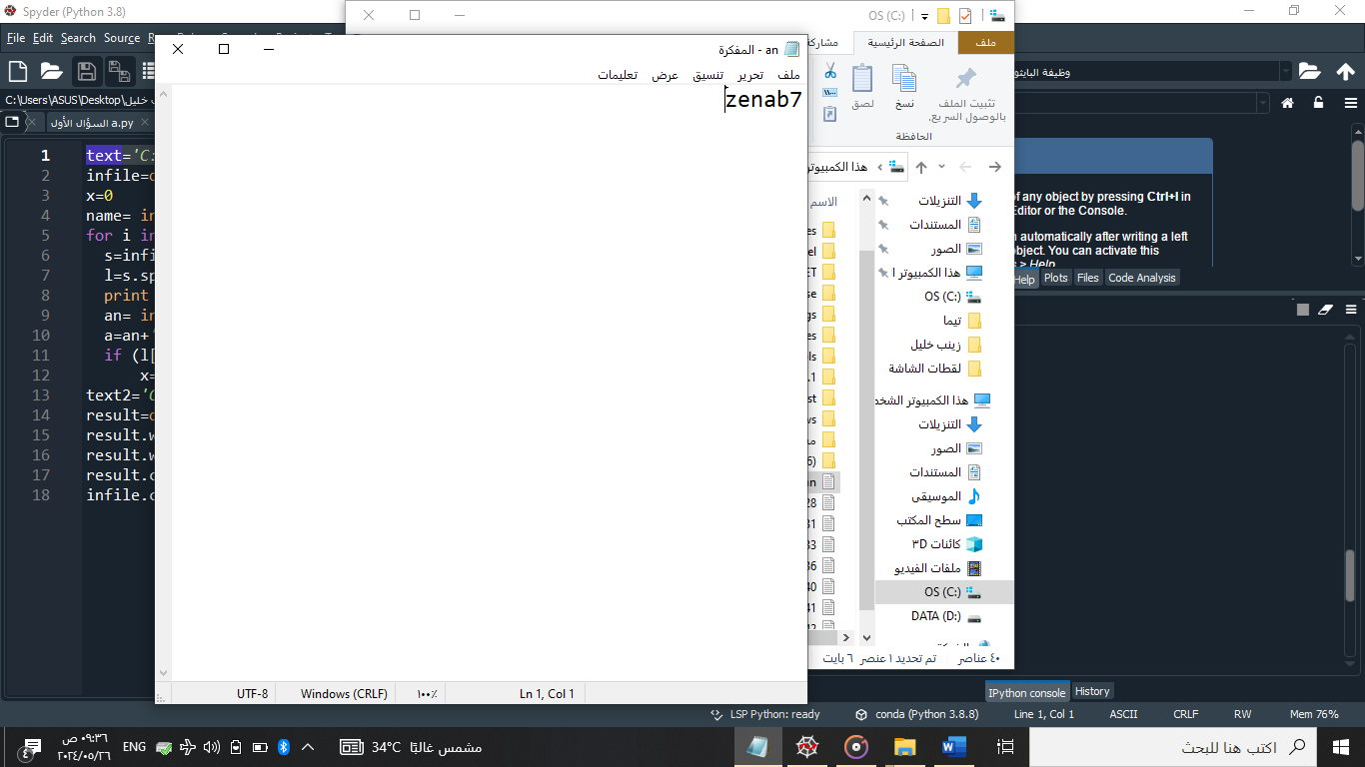وصورة الملف بعد تنفيذ البرنامج تكون بالشكل التالي:

السؤال الرابع:

إنشاء صنف لحساب بنك مع بعض التوابع البسيطة لتغير المبلغ في الحساب والسحب منه. واشتقاق كائن من هذا الصنف واستدعاء التوابع ضمنه.

إنشاء صنف جديد يعتمد على الصنف السابق يسمح بحساب النسبة المئوية للربح.

